ЗВІТ

про виконання лабораторної роботи № 5.2

«Функції, що містять арифметичний вираз»

з дисципліни

«Алгоритмізація та програмування»

студентки групи ІК-11

Турковської Марти Михайлівни

**Умова завдання:**

Обчислити і вивести на екран у вигляді таблиці значення функції, заданої за допомогою ряду Тейлора, на інтервалі від хпоч до хкін з кроком dx та точністю ε. Параметри xпоч, xкін, dx, eps вводяться з клавіатури. Таблиця має містити заголовок та шапку. Кожний рядок таблиці має містити значення аргументу, значення функції, значення суми ряду та кількість порахованих доданків. Суму ряду Тейлора та значення доданку обчислювати за допомогою допоміжних алгоритмів, реалізованих за допомогою окремих функцій. При обчисленні значення доданків використовувати рекурентні співвідношення. Всю необхідну функціям інформацію слід передавати лише за допомогою параметрів.

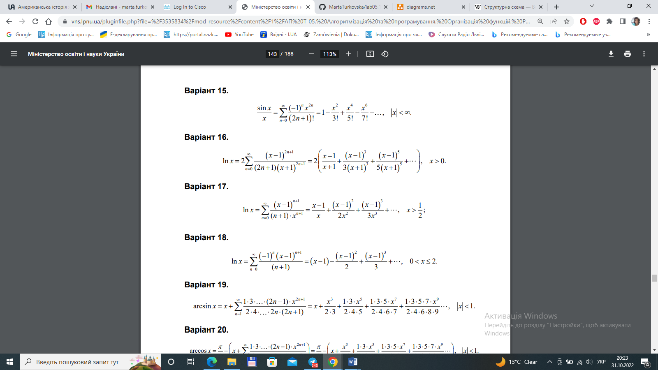

**Блок-схеми алгоритму програми та кожної функції:**

**UML-діаграма дії програми та кожної функції:**

**Структурна схема програми:**

**Текст програми:**

**Посилання на git-репозиторій з проектом:**

**Результат unit-тесту:**

**Висновок:**